ОДЕСЬКИЙ НАЦІОНАЛЬНИЙ ПОЛІТЕХНІЧНИЙ УНІВЕРСИТЕТ

ІНСТИТУТ КОМП’ЮТЕРНИХ СИСТЕМ

КАФЕДРА «ІНФОРМАЦІЙНИХ СИСТЕМ»

Лабораторна робота №2

з дисципліни

«Операційні системи»

Тема

**«Основи сучасної термінальної міжкомп`ютерної взаємодії»**

Виконали:

Студенти групи АІ-201

Малофеєв Д. Ю.

Келембет Є. Є.

Перевірив:

Блажко О.

Одеса-2020

**Мета роботи:** придбання навичок із сучасної термінальної взаємодії між різними операційними системами на прикладі ОС Windows та ОС Linux.

**Хід роботи**

**2.1 Робота з віддаленим Linux-сервером**

1.Перевірте наявність мережевого з`єднання між вашим локальним комп`ютером та

віддаленим сервером Linux, який знаходиться за мережевою адресою з IP = 91.219.60.189

2. Встановіть програму віддаленого доступу до ОС Linux PUTTY.EXE, отримавши її

через інтернет за відповідним посиланням.

3. Запустіть програму PUTTY.EXE та налаштуйте з’єднання з віддаленим сервером:

IP =91.219.60.189, тип з`єднання = SSH.

збережіть налаштування з урахуванням вашого прізвища та імені за назвою

OS_Linux_Прізвище_Ім`я латиницею, наприклад, OS_Linux_Blazhko_Oleksandr

4.Встановіть з`єднання з віддаленим сервером Linux, використовуючи логін та

пароль, наданий вам лектором.

5.Після успішного входу до ОС виконайте команду визначення поточного імені

користувача.

6.Визначте мережеву адресу сервера, з якого ви увійшли до віддаленого серверу.

7. Визначте назву псевдотерміналу користувача.

8. Визначте назву поточного каталогу користувача.

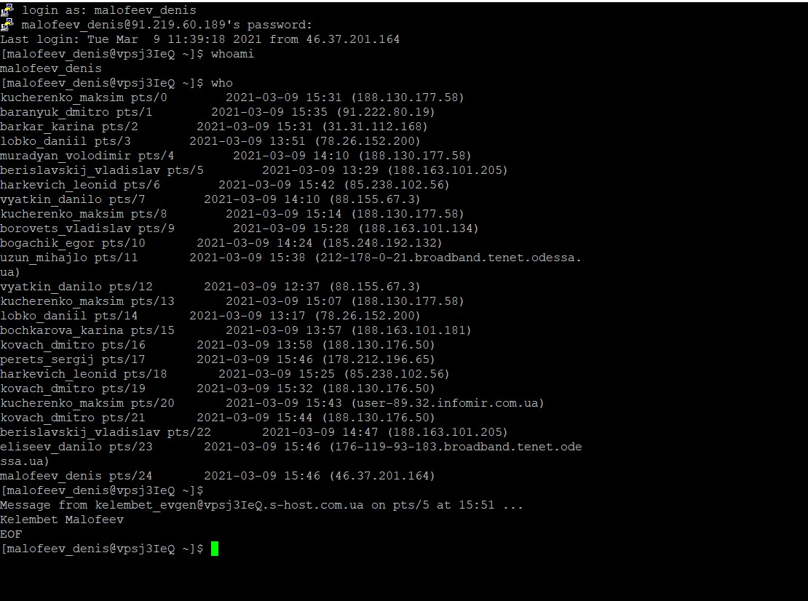

9.Перейдіть до каталогу /etc

10. Визначте вміст каталогу /etc

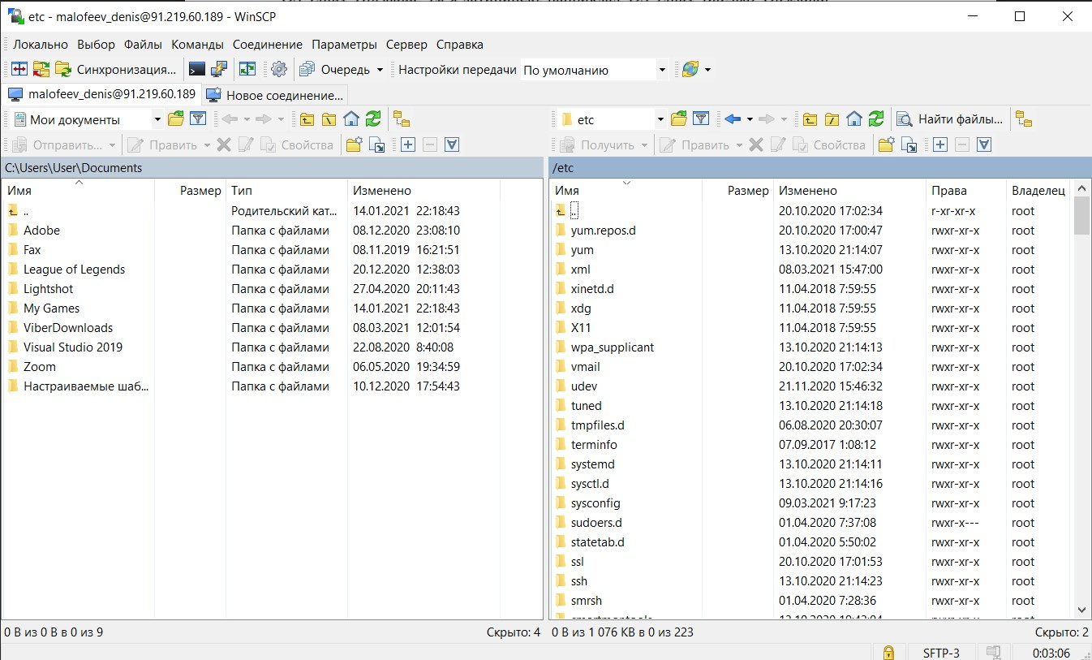

11. Перегляньте вміст файлу з обліковими записами користувачів

12. Поверніться до каталогу свого користувача з використанням можливості швидкого

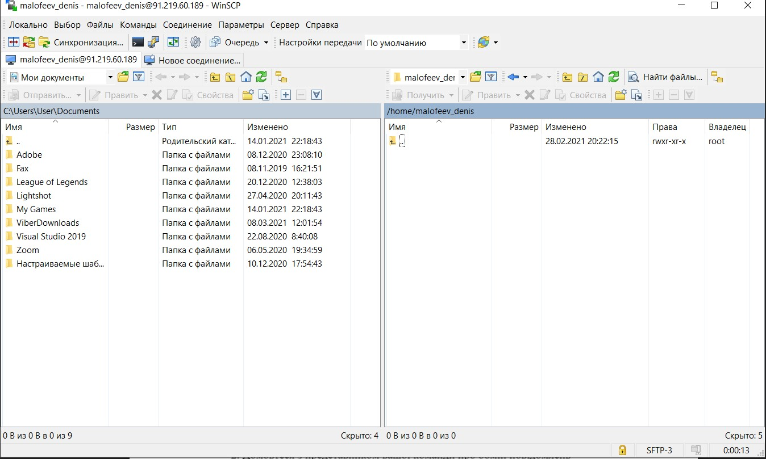

повернення командами pushd та popd

13. Перейдіть до каталогу, який є на рівень вище (до батьківського каталогу)

14. Перегляньте вміст поточного каталогу

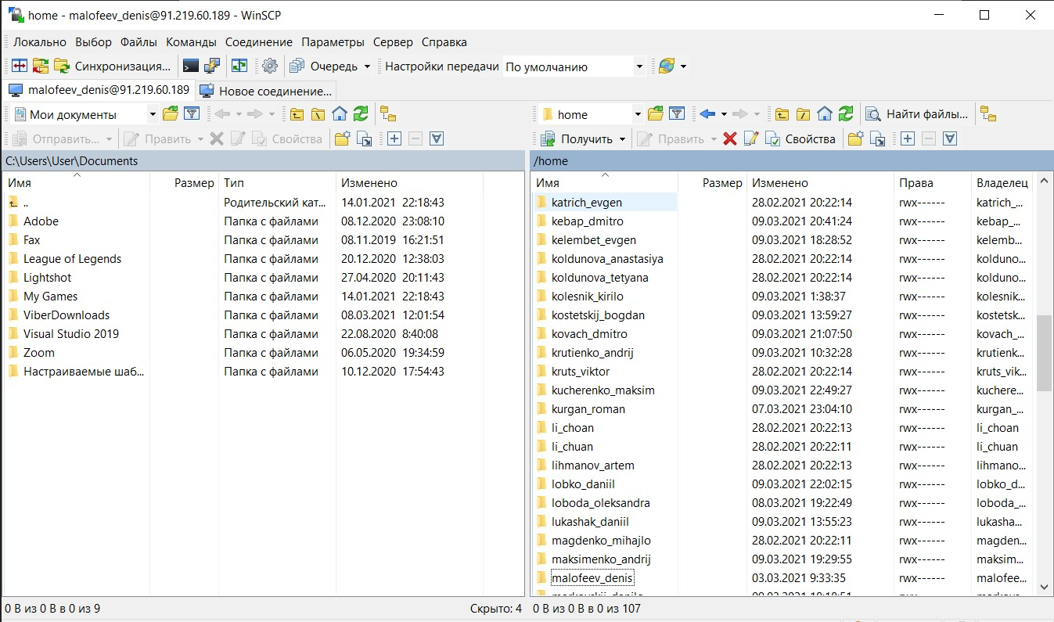

15. Змініть пароль вашого користувача.

Змінили вже на лекції.

**2.2 Обмін повідомленнями в ОС Linux**

1. Встановіть з`єднання з віддаленим Linux-сервером

2. Домовтеся з представником вашої команди про обмін повідомлень

3. Напишіть повідомлення представнику команди, в якому буде вказано ваше та його прізвище, а також дочекайтеся повідомлення від представника вашої команди.



Висновок: Ми навчилися користуватись віддаленою серверною операційною системою, та створили приватне листування команди. На нашу думку саме листування було найскладнішим серед інших завдань.